اخبار اقتصادی اقلیم کردستان عراق در هفتهای که گذشت:
- خودکفایی اقلیم کردستان در تولید ذرت؛
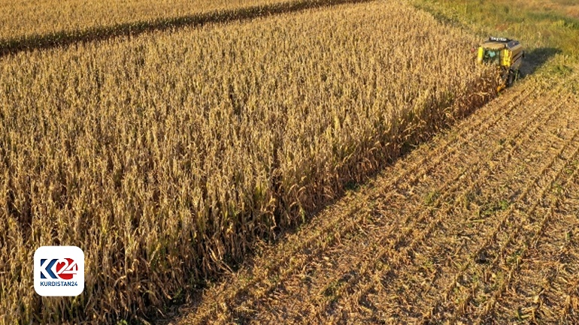
کردستان 24: به گفته مسئولان اقلیم کردستان، این منطقه در زمینه تولید ذرت به سطح خودکفایی رسیده و دیگر نیازی به وارد کردن این محصول ندارد.
هیمن سید مراد، مدیرکل کشاورزی اربیل، در سخنانی ضمن اعلام این خبر، علت افزایش تولید ذرت در اقلیم کردستان را نیاز بخش دام و طیور به آن عنوان نمود.
مدیرکل کشاورزی اربیل همچنین با اشاره به اینکه حدود ٣٠ کارخانه در حوزه تولید خوراک دام و طیور فعالیت دارند، از تلاش مسئولان برای احداث کارخانه تولید روغن ذرت در این منطقه خبر داد.

- تلاش عراق برای لغو تحریمهای فرودگاه سلیمانیه؛
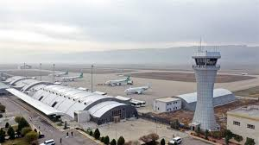
کردستان باس: عضو کمیسیون حمل و نقل مجلس عراق با بازدید از فرودگاه بین المللی سلیمانیه از تلاش برای لغو تحریم این فرودگاه از سوی ترکیه خبر داد.
کاروان یارویس، با بیان این که ضرر ناشی از تحریم فرودگاه سلیمانیه بالغ بر 10 میلیون دلار است اعلام کرد با توجه به حجم صادرات کالاهای ترک به این منطقه، طرف ترکیه ای نیز از این موضوع زیان دیده است.
هندرین هیوا، مدیر فرودگاه بین المللی سلیمانیه، نیز در این باره مدعی شد طی ۱۴ ماه توقف پروازهای بین سلیمانیه و ترکیه حدود ۱۰ میلیون دلار خسارت به فرودگاه بین المللی سلیمانیه وارد شده است. وی ادامه داد: « 3۵ درصد از پروازهای فرودگاه بین المللی سلیمانیه به دلیل تصمیم ترکیه به حالت تعلیق درآمده است.»
ترکیه از اوایل آوریل ۲۰۲۳ حریم هوایی خود را به روی فرودگاه بین المللی سلیمانیه بسته و این تعلیق تا هفتم ژانویه ۲۰۲۵ تمدید شده است.

- تولید سالانه 3500 تن ماهی در اقلیم کردستان؛
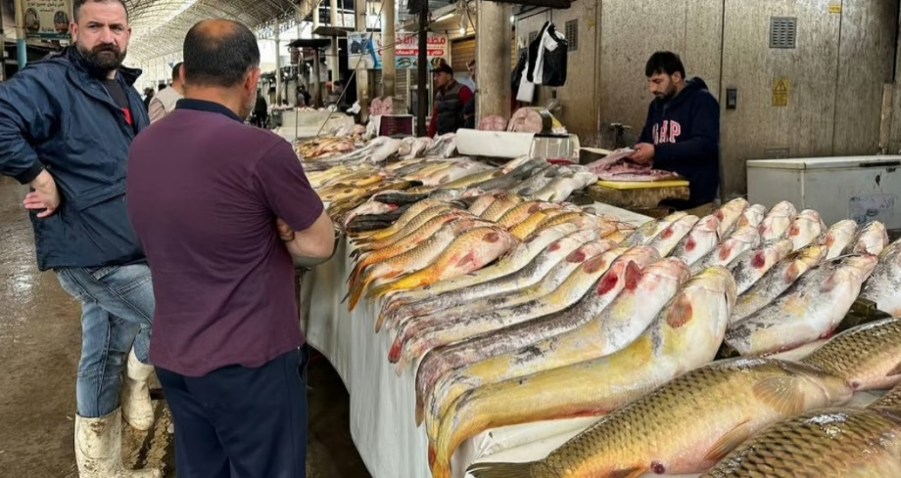
باس نیوز: اداره شیلات اقلیم کردستان از تولید سالانه 3500 تن انواع ماهی از 413 مزرعه دارای مجوز در این منطقه خبر داد.
به گفته بستون نجمالدین، مدیرکل شیلات اقلیم کردستان، با توجه به رشد فزاینده سرانه مصرف ماهی در اقلیم کردستان و با هدف دستیابی به خودکفایی، پروژههای بیشتری در آستانه اخذ مجوز و بهره برداری قرار دارند.
بر این اساس، در حالی که سرانه مصرف ماهی در این منطقه 16.5 کیلوگرم است، سطح کنونی تولید ماهی هنوز جوابگوی نیاز اقلیم کردستان نیست و لذا مجوز واردات این محصول صادر شده است.

- اجرای آزمایشی طرح تأمین برق دائم دولتی در اقلیم کردستان؛
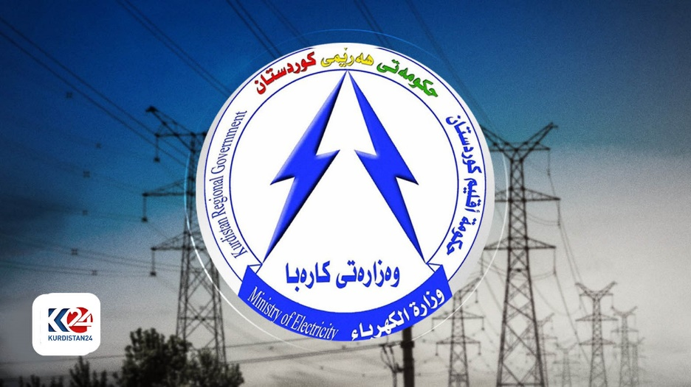
کردستان 24: وزارت برق اقلیم کردستان از اجرای آزمایشی طرح تأمین برق دائم دولتی (24 ساعت شبانه روز/ 7 روز هفته) در یکی از خیابانهای جنوبی اربیل (خیابان شادی) خبر داد.
این در حالی است که دسترسی به برق دولتی دائم در اقلیم کردستان و به ویژه در فصل گرما به یکی از چالشهای طاقت فرسای شهروندان تبدیل شده است.
در این طرح که تحت نظارت کامل وزارت برق اجرا میشود، همچنان ژنراتورهای خصوصی بخشی از پروژه بوده و از آنها در موارد احتمالی قطع برق بهره گرفته خواهد شد. در این راستا، تمامی شهروندان و مشاغل ماهانه صورتحساب میزان مصرف خود را دریافت می نمایند و علاوه بر آن یک سامانه پیامکی در اختیار آنان قرار خواهد گرفت تا میزان مصرف خود را رصد و مدیریت نمایند.
برآورد میشود حدود 2000 مصرف کننده در خیابان شادی در معرض این طرح آزمایشی قرار بگیرند و از نتایج آن برای تأمین برق پایدار برای کل ساکنان اقلیم کردستان استفاده شود.

- اعطای معافیتهای جدید به پروژههای سرمایهگذاری در اقلیم کردستان؛
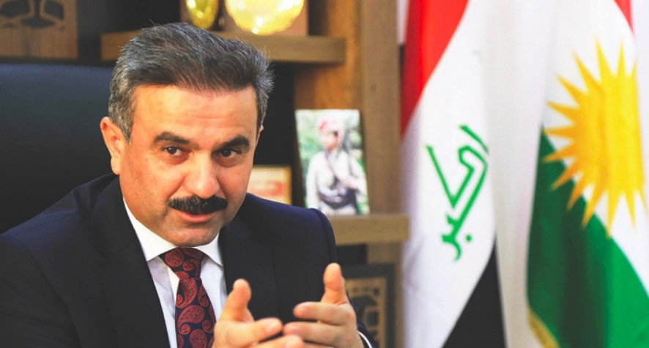
باس نیوز: رئیس هیأت سرمایه گذاری اقلیم کردستان از فرمان جدید نخست وزیر اقلیم کردستان مبنی بر اعطای برخی معافیتهای مالی جهت حمایت از پروژههای صنعتی و کارخانهای خبر داد.
محمد شکری با بیان این که بسیاری از صنایع و کارخانجات از این تصمیم جدید بهرهمند میشوند اظهار داشت اعطای این معافیتها با هدف کمک به مناطق کم برخوردار صورت میپذیرد. براین اساس، پروژههای سرمایهگذاری که در مناطق کمتر توسعه یافته اجرا شوند از بسیاری از هزینهها و مالیاتها معاف خواهند بود که میتواند به افزایش سرمایهگذاری در این مناطق و متعاقباً پیشرفت اقتصادی آنها منجر شود.
براساس قوانین و دستورالعملهای هیأت سرمایه گذاری اقلیم کردستان، هزینههای مختلفی به پروژههای سرمایهگذاری بار میشود که از این میان میتوان به مطالبه 1% از کل بودجه پروژه از سرمایه گذار بابت خدمات ارائه شده اشاره نمود.

